В Государственном Кремлёвском Дворце состоялся торжественный вечер «Молодости нашей нет конца»
15.12.2021
В Государственном Кремлёвском Дворце состоялся торжественный вечер «Молодости нашей нет конца»
Идея торжественного вечера принадлежит народному артисту СССР Василию Лановому. И вот, уже четвёртый год подряд, в Кремле собирают для награждения благодарственными письмами Мэра Москвы выдающихся горожан, которые внесли огромный вклад в развитие, процветание и безопасность города.
В этом году награды был удостоен начальник поисково-спасательной станции "Царицыно" Игорь Викторович Куряков.
Игорь Куряков ветеран пожарной охраны, служил начальник ЦУКС и участвовал в его создании. Он защищал столицу от огня более 40 лет и является почётным пожарным города Москвы. Сегодня Игорь Викторович руководит коллективом ПСС «Царицыно» Московской городской поисково-спасательной службы на водных объектах. С удовольствием проводит занятия и экскурсии для подрастающего поколения на своей станции, привлекая их внимание к вопросам безопасного поведения на воде.
Благодаря его грамотной работе в должности начальника спасательной станции на акватории Царицынского пруда не произошло ни одного несчастного случая.


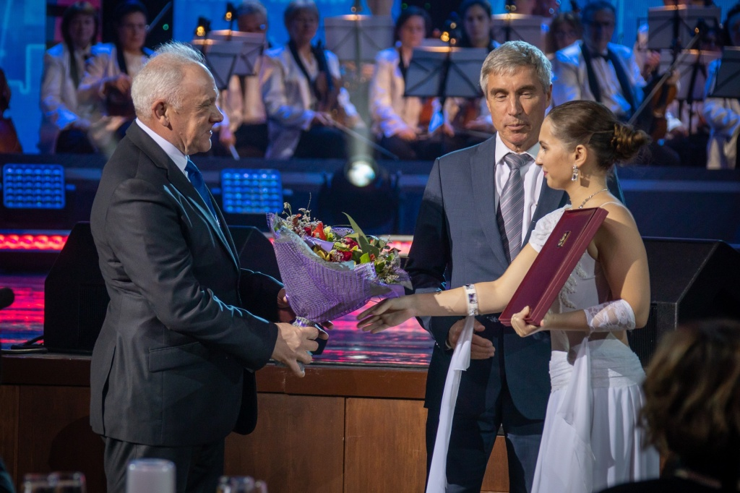
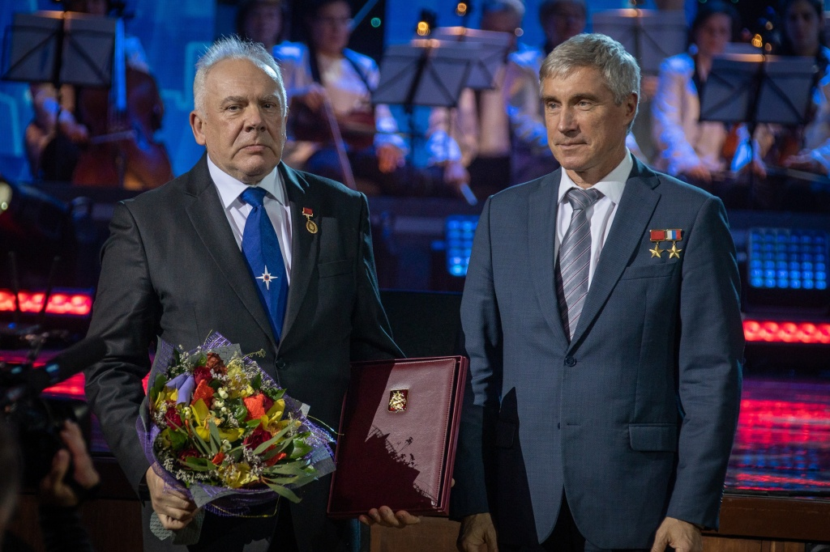

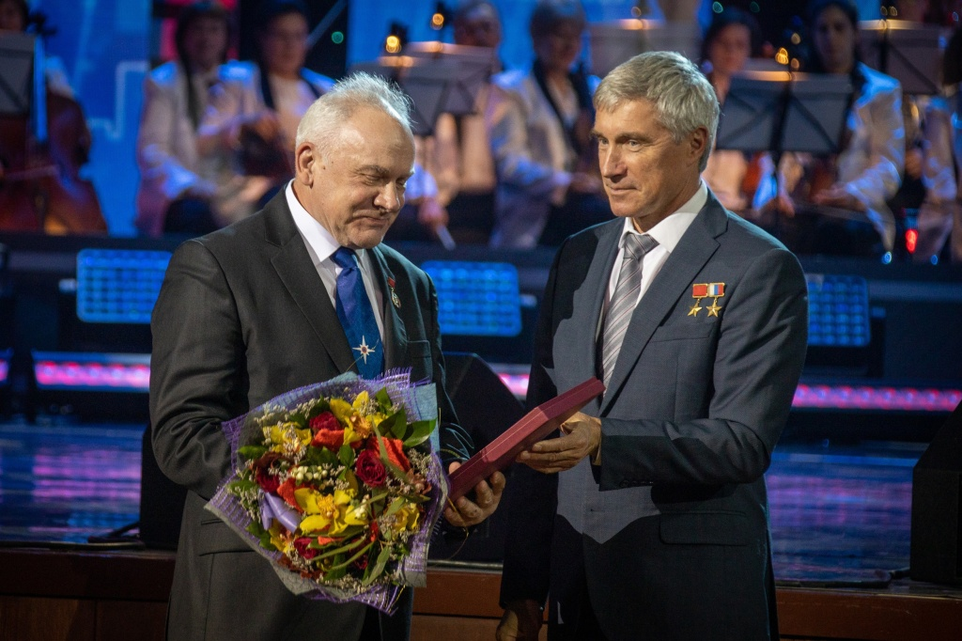
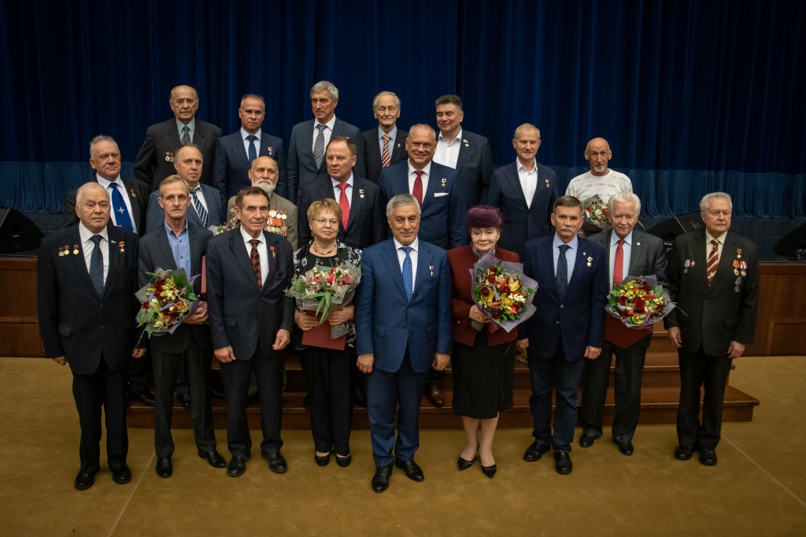

Адрес страницы: http://mgpss.mos.ru/presscenter/news/detail/10474055.html
ГКУ «Московская городская поисково-спасательная служба на водных объектах»

